وزارة التعليم العالي والبحث العلمي

جامعــــــــة مــــيســـــــــــــــــــــــان

كليــــــــــة التربيـــــــــــــــــــــــــــة

قســــــــــم الجغرافيــــــــــــــــــــــة

الدراســـــــــــــة الصباحيــــــــــــة

**تنمية الموارد المائية السطحية في محافظة ميسان**

بحث مقدم الى مجلس قسم الجغرافية في كلية التربية في جامعة ميسان كجزء من متطلبات نيل شهادة البكالوريوس في التربية

**مقدم من قبل الطالبة**

**(نور سعدون عبد السادة)**

**بأشراف**

**(م.م زهراء شاكر عبود)**

**(1445) هـ (2024) م**



سورة الأنبياء أية (30)

**وجعلنا من الماء كل شيء حي أفلا يؤمنون))**

**صدق الله العلي العظيم**



الى من سـأبقىٰ انّا و قلبَي بانتظارَه ،حتىٰ يڪحَل الله تلك الاعٌين بظهورَه "

الى سيدي ومولاي صاحب العصر والزمان "عج"

إلى من قال فيهما الحق (وَاخْفِضْ هُمَا جَنَاحَ الذُّلِّ مِنَ الرَّحْمَةِ وَقُل رَّبِّ ارْحَمْهُمَا كَمَا رَبَّيَانِي صَغِيراً) الإسراء24

إلى والدي ووالدتي الأعزاء أطال الله في عمرهما وأمدهم بالتقوى والعافية.

إلى أخواتي وإخوتي وفقهم الله وسدد خطاهم

إلى كل من علمني حرفا في هذا الصرح العلمي الشامخ

إلى زملائي وزميلاتي في الدراسة

الى الحضن الدافئ الذي أشمّ فيه رائحة أمي وأشعر به بأمان أبي.وطني العراق الحبيب.

أهدي ثمرة جهدي إلى كل من وقف إلى جانبي وساندني



اول الشكر لله رب العالمين ولكل اساتذتي ثم لجامعتي (جامعة ميسان / كلية التربية) التي أتاحت لي فرصة البحث والتعلم والشكر والتقدير الخاص للأستاذة المشرفة

(**م.م زهراء شاكر عبود**)

التي بأشرافها خرج البحث بصورته الحالية والنهائية والتي كانت لتوجيهاتها وملاحظاتها ومتابعتها الدور الاساسي والفعال في اخراج هذا البحث.

كما اوجه شكري لكل اصدقائي في الدراسة على دعمهم لي

الباحثان

المستخلص

يعد مورد المياه من المقومات الأساسية للتنمية بمختلف مفاهيمها المتداولة في الوقت الحاضر (التنمية الاقتصادية,التنمية الاجتماعية,التنمية البشرية والتنمية المستدامة) كما أن مسالة المياه في جانبها الاقتصادي التنموي تتعدى كونها مسالة عوامل طبيعية وبالتالي مسالة وفرة أو ندرة لتكون في المقام الأول مسالة قدرة على إدارة وتنظيم الموارد البشرية المتاحة واستخدامها بكفاءة علمية واقتصادية. وإذا كان الارتباط واضحا بين مستويات التنمية ومستويات استهلاك المياه فان معرفة العلاقة الفعلية بين المياه والتنمية لا يمكن إن يقف عند حدود هذا الارتباط الظاهري وإنما يجب إن تطرح في سياق البحث عن مدى تدخل كل من المعطيات الطبيعية وتعامل البشر مع هذه المعطيات في تحديد الإبعاد التنموية لمسالة المياه. وعليه فان التنمية المستدامة والشاملة للموارد المائية وإدارتها أصبحت من الأمور البالغة الأهمية وذلك لتجنب أزمات مستقبلية تنجم عن نقص الماء كما وكيفا .

من هذا المنطلق يهدف هذا البحث إلى تقديم مسح وتحليل أهم التطورات الحديثة في موضوع المياه باعتباره التحدي الراهن في ظل النظام العالمي الجديد لإدارة الموارد المائية.

**قائمة المحتويات**

|  |  |  |
| --- | --- | --- |
| الصفحة | الموضوع | ت |
| ب | **الآية** |  |
| ت | **الاهداء** |  |
| ث | **شكر وتقدير** |  |
| ج | **المستخلص** |  |
| ح | **المحتويات** |  |
| 1 | المبحث الاول – الاطار النظري |  |
| 2 | المقدمة |  |
| 3 | مشكلة البحث |  |
| 3 | أهمية البحث |  |
| 4 | فرضية البحث |  |
| 5 | اهداف البحث |  |
| 5 | مبررات البحث |  |
| 5 | منهجية البحث |  |
| 5 | حدود البحث |  |
| 6 | هيكلية البحث |  |
| 6 | تحديد المصطلحات |  |
| 7 | المبحث الثاني – الموارد المائية السطحية في منطقة الدراسة |  |
| 8 | مفهوم الموارد المائية واهميتها |  |
| 9 - 20 | أهم الموارد المائية |  |
| 21 | المبحث الثالث – تنمية الموارد المائية السطحية |  |
| 22 | أولا : مفهوم التنمية وتطورها |  |
| 23 | ثانيا : إبعاد التنمية المائية |  |
| 24 | ثالثا : طرق وأساليب التنمية المائية |  |
| 37 | الاستنتاجات |  |
| 37 | التوصيات |  |
| 39 – 40 | قائمة المصادر والمراجع |  |

المبحث الاول

الاطار النظري

المبحث الاول: الاطار النظري

المقدمة

تنمية الموارد المائية السطحية في محافظة ميسان تعتبر أمراً أساسياً لضمان استدامة الحياة وتعزيز التنمية الاقتصادية والاجتماعية في هذه المنطقة. يشكل الماء أحد الموارد الأساسية التي تلعب دوراً حيوياً في دعم الزراعة والصناعة، إلا أن المحافظة تواجه تحديات متعددة، منها النقص المتزايد في كميات الأمطار والتغيرات المناخية. تضاف إلى ذلك، يُلاحظ تلوثاً متزايداً في المياه السطحية، مما يؤثر على جودتها ويشكل تحدياً إضافياً. ومن جانبها، يفترض أن تقوم الحكومة المحلية بتنفيذ خطط وبرامج مستدامة لتعزيز الموارد المائية، مثل بناء سدود وتحسين أنظمة الري. كما يمكن أن تساهم التكنولوجيا والابتكار في تعزيز فعالية استخدام المياه، وتشجيع المشاركة المجتمعية يلعب أيضاً دوراً حيوياً في إدارة الموارد المائية. يتوجب على السلطات الرسمية النظر في توظيف التكنولوجيا والمشاركة الفعّالة للمجتمع المحلي لتحسين إدارة واستدامة الموارد المائية السطحية، وذلك بهدف دعم القطاع الزراعي والصناعي وتحسين مستوى حياة السكان.

تعتبر تنمية الموارد المائية السطحية في محافظة ميسان أمرًا ذا أهمية بالغة لتحسين جودة الحياة وتعزيز التنمية المستدامة. يتطلب هذا التحدي تبني سياسات حكومية فاعلة تهدف إلى مواجهة التحديات المتزايدة للمياه، سواء من خلال استثمارات في بنية التحتية المائية أو تحسين فعالية استخدام المياه في القطاعات الزراعية والصناعية.

من خلال تفعيل الخطط التنموية المستدامة، يمكن تعزيز التكامل بين الزراعة والصناعة، مما يسهم في تعزيز الاقتصاد المحلي. تشجيع التحول نحو تقنيات الزراعة الحديثة ونظم الري الذكية يمكن أن يلعب دوراً كبيرًا في تحسين كفاءة استهلاك المياه في الزراعة، مما يقلل من الضغط على الموارد المائية.

ومن جهة أخرى، يتعين تعزيز التوعية المجتمعية حول أهمية حفظ المياه والتحكم في استهلاكها. يمكن تحقيق ذلك من خلال البرامج التثقيفية وورش العمل التي تستهدف المجتمع المحلي، لتعزيز الوعي بأهمية المحافظة على الموارد المائية حيث يتطلب تحقيق التنمية المستدامة في محافظة ميسان تكامل الجهود بين الحكومة والقطاع الخاص والمجتمع المحلي، وذلك من خلال تبني استراتيجيات شاملة تستند إلى الابتكار والتكنولوجيا وتعزيز المشاركة المجتمعية.Top of Form

مشكلة البحث

مشكلة تنمية الموارد المائية السطحية في محافظة ميسان تتمثل في التحديات التي تواجه إدارة واستدامة هذه الموارد. يظهر نقص الأمطار وتقلباتها المناخية تأثيراً ملحوظاً على كميات المياه السطحية، مما يعرض استدامية تلبية احتياجات السكان والقطاعات الاقتصادية للخطر. إضافة إلى ذلك، يواجه تلوث المياه تحدياً آخر يؤثر على جودتها ويضعف قدرتها على دعم الحياة البيئية والاقتصاد المحلي. لتحقيق تنمية مستدامة، يتطلب الأمر تبني سياسات حكومية فعّالة تعزز إدارة الموارد المائية، بالإضافة إلى الاستفادة من التكنولوجيا والابتكار في تحسين فعالية استخدام المياه. يعزز التوجه نحو التحول الذكي في الزراعة والصناعة تحسين كفاءة استهلاك المياه ويعزز استدامة الموارد. بالإضافة إلى ذلك، يلعب دور المجتمع المحلي في تحسين إدارة الموارد المائية دوراً حيوياً، حيث يمكن تعزيز التوعية والمشاركة المجتمعية في حفظ المياه والحد من التلوث.

اهمية البحث

أهمية البحث حول تنمية الموارد المائية السطحية في محافظة ميسان لا تقتصر على مستوى المحافظة بل تمتد إلى تأثيراتها الوطنية. يبرز هذا البحث أهمية فهم التحديات والفرص التي تتعلق بإدارة وتحسين هذه الموارد. يسهم هذا الفهم في تحسين الاقتصاد المحلي عبر دعم الزراعة والصناعة، ويسهم في ضمان الأمان المائي عبر توفير المياه للإنسان والزراعة والصناعة. كما يلقي البحث الضوء على كيفية تكامل تنمية الموارد المائية مع جهود التكيف مع التحولات المناخية، ويسهم في تحقيق أهداف التنمية المستدامة. يعد هذا البحث مصدراً للإلهام لاتخاذ القرارات وصياغة السياسات، ويعزز التقدم في مجال إدارة المياه والاستدامة على الصعيدين المحلي والوطني.

فرضية البحث

في سياق البحث حول تنمية الموارد المائية السطحية في محافظة ميسان، يمكن تحديد عدة فرضيات قد تكون محورًا للتحقيق والتحليل. الفرضيات تشير إلى افتراضات أساسية قد تكون صحيحة وتحتاج إلى تحقيق للكشف عن العلاقات والأسباب. فيما يلي بعض الفرضيات المحتملة:

- يمكن أن يكون هناك تأثير ملحوظ لتغيرات المناخ على كميات وتوزيع المياه السطحية في ميسان، مما يؤثر على استدامة الموارد المائية.

- قد تشير الفرضية إلى أن النشاطات البشرية، مثل الصناعة والزراعة غير المستدامة، تلعب دورًا في تلويث ونقص المياه السطحية.

- يمكن أن تشير الفرضية إلى أن حالة وجود البنية التحتية المائية، مثل السدود ونظم الري، تلعب دورًا هامًا في توجيه تدفق وتوزيع المياه السطحية.

- يمكن أن تستند فرضية إلى فعالية تكنولوجيا تحلية المياه في تحسين توفر المياه وتقليل التأثيرات البيئية.

- يمكن أن تقترح الفرضية أن تفاعل المجتمع المحلي ومشاركته في إدارة المياه يمكن أن يلعب دوراً حاسمًا في الحفاظ على الموارد المائية.

- قد تشير الفرضية إلى أن السياسات الحكومية المتعلقة بإدارة المياه قد تكون لها تأثير ملموس على توفر وجودة المياه السطحية.

توجيه البحث نحو استكشاف صحة هذه الفرضيات يمكن أن يسهم في فهم أفضل للتحديات والفرص المتعلقة بتنمية الموارد المائية في محافظة ميسان.

أهداف البحث

يهدف هذا البحث إلى تحديد سبل التخطيط السليم والإدارة المتكاملة للموارد المائية وتطوريها بما يساهم في سد الاحتياجات الزراعية وتعزيز الاقتصاد العراقي بما يضمن الأمن الغذائي المستدام . من خلال معرفة كميات الموارد المائية داخل العراق والكميات التي يحتاجها وكذلك معرفة أهم المشكلات نتيجة الاستخدام السيئ من خلال الضائع من المياه ومعرفة ذلك باستخدام التقنيات الحديثة والسيطرة على السيول والفيضانات لاستغلالها بشكل يخدم أيام شحه المياه

مبررات البحث

يعتبر البحث حول تنمية الموارد المائية السطحية في محافظة ميسان ذا أهمية بالغة نظراً لتأثيره المتعدد الأوجه على النطاق المحلي والوطني. يتيح هذا البحث فرصة لاستكشاف وتحليل التحديات التي تواجه إدارة وتطوير هذه الموارد، مع التركيز على عدة جوانب. يبرر البحث نفسه بأهمية تحسين الاقتصاد المحلي من خلال دعم الزراعة والصناعة، وضمان الأمان المائي من خلال توفير المياه اللازمة للاستخدام البشري والاستخدام الصناعي. كما يسعى البحث إلى فهم تأثير التغيرات المناخية على توزيع المياه واستدامتها، ويستند إلى حاجة ملحة لتحليل كيف يمكن تحسين البنية التحتية المائية واستخدام التكنولوجيا لتحقيق تنمية مستدامة. ويركز البحث أيضاً على أهمية المشاركة المجتمعية في إدارة المياه وكيف يمكن تحقيق أهداف التنمية المستدامة من خلال تنمية الموارد المائية بشكل فعّال.

Top of Form

منهجية البحث

يسعى الباحث في هذه الدراسة وعلى وفق الأسلوبين الوصفي والكمي في التحليل من استعمال اغلب الطرائق الرياضية والإحصائية المتعلقة بالموضوع قيد الدراسة، إذ بدأ الباحث بجمع البيانات والمعلومات الميدانية والمكتبية ومن ثم ترتيبها وتبويبها وتحليلها وتفسيرها بوساطة التقنيات المتاحة.

حدود البحث

الحدود الموضوعية : تنمية الموارد المائية السطحية في محافظة ميسان.

الحدود المكانية : العراق – ميسان .

الحدود الزمانية : تم اجراء البحث في العام الدراسي 2023م.

هيكلية البحث

المبحث الاول: الاطار النظري

المبحث الثاني: الموارد المائية السطحية في منطقة الدراسة المقدمة, مفهوم الموارد المائية واهميتها, اهم الموارد المائية

المبحث الثالث : تنمية الموارد المائية السطحية

تحديد المصطلحات

**الموارد المائية السطحية**

الموارد المائية السطحية تشير إلى المياه التي تتجمع على سطح الأرض، سواء كانت في الأنهار، البحيرات، البرك، الخنادق، أو أي مساحة أخرى تحتوي على مياه متجمعة. يشمل مفهوم الموارد المائية السطحية كل المياه التي يمكن الوصول إليها بسهولة والتي تكون متاحة للاستخدام البشري والنباتات والحيوانات. تلعب هذه الموارد دورًا هامًا في تلبية احتياجات الإنسان للشرب والزراعة والصناعة.[1]

المبحث الثاني

الموارد المائية السطحية في منطقة الدراسة

المبحث الثاني

الموارد المائية السطحية في منطقة الدراسة

مفهوم الموارد المائية واهميتها

ان المياه اصبحت التحدي الرئيسي لأنسان القرن الحادي والعشرين، ألأمر الذي يقتضي اعطاء ادارة الموارد المائية في العراق ألأولوية في التخطيط الشامل، من خلال وضع ألأسس والأطر اللازمة لأدارة الموارد المائية وفق نظام معلومات بأسلوب متكامل ومبرمج يهدف الى تحقيق التنمية المستدامة والشاملة من اجل تطوير القطاعات ألأقتصادية وألأجتماعية وسد الحاجات المتزايدة للسكان في الوقت الحاضر مع ألأخذ بنظر ألأعتبار حق ألأجيال القادمة في الحصول على احتياجاتها من المياه الصالحة. ومع ان التطورات التكنلوجية والتقنية الحديثة قد سهلت الحصول على مختلف المعلومات الخاصة بأدارة الموارد المائية الا ان هناك بعض المشكلات التي لازالت تعترض المهتمين بهذا الموضوع مثل نقص القياسات والمعطيات الهيدرولوجية الدقيقة وعدم الأنتظام في جمع المعلومات وقياس المتغيرات، فضلا عن الضعف في تبادل المعلومات عن الموارد المائية بين الدول المتشاطئة لاسباب مختلفة.[2]

تؤدي الموارد المائية دورا أساسيا في حياة الانسان والبيئة والعامل الاكثر تحديدا للانتاج الزراعي وأحد الدعامات الرئيسية لتحقيق أهداف الامن الغذائي وبالتالي فأن بقاء الكائنات الحية وتطورها يعتمد على وجود الماء ووفرته أذ يدخل الماء في توفير تلك الكائنات ،بالاضافة الى أنة يلعب دورا أساسيا في النقل وتوليد الطاقة الكهربائية وهو عنصر أساسي في قيام الصناعة الحديثة والزراعة المتطورة التي هي ضمان توفير غذاءالانسان النباتي والحيواني.[3]

حيث تمثل الامطار المصدر الاساسي الذي تعتمد علية الزراعة في العراق وهي مسؤولة عن تموين المياه الجوفية وتؤثر تأثيرا واضحا في حجم تصريف المياه في أنهار ونهيرات القطر والذي تمتد معظم أراضية عبر مناطق جافة وشبة جافة مما ينجم عنه شح في الامطار وندرة في الموارد المائية ويجعل من مسألة تجدد المياه وتغذية الاحواض المائية أمرا نادر الحدوث وتزداد الامطار الهاطلة فوق سفوح الجبال الواقعة شمال وشمال شرق العراق وتتناقص الكمية بالابتعاد عن الجبال كما يتمتع القطر ببعض الامطار خلال فصل الربيع نتيجة للعواصف المطرية بين بضعة دقائق الى ساعة أوأكثر،ويتميز نظام المطر بعدم الانتظام والفصلية وندرة الحدوث ويسود النمط الشتوي في شمال العراق وتتراوح كمية الامطار بين 50-100ملم وقد ترتفع أحيانا الى 1200ملم.[4]

اهم الموارد المائية

اولآ: نهر دجلة (الوصف الطبيعي للنهر)

ينبع نهر دجلة من المرتفعات الواقعة جنوب شرق تركيا ، ويتكون من روافد عدة ، يجري بعضها من المرتفعات القريبة من بحيرة ( وان ) وتؤلف نهر ( بوتان صو ) ، ويجري بعضها الآخر من الجبال القريبة من بحيرة ( كولجك ) وتؤلف نهر ( بطمان صو ) ، عند التقاء الرافدين يتكون نهر دجلة كما هو مبين في خريطة رقم (4) .

يبلغ طوله ( 1900 كم ) منها ( 1415 كم ) داخل العراق و ( 441 كم ) في تركيــا و( 44 كم ) في سوريا ، وتبلغ مساحة حوضه ( 471606 كم2 ) منها (253000 كم2 ) داخل العراق و (57614 كم2) في تركيا و ( 834 كم2 ) في سوريا و(160158 كم2 ) في ايران

يدخل دجلة العراق عند قرية فيشخابور ، وتصب فيه خمسة روافد داخل العراق هي (الخابور ، الزاب الكبير ، الزابالصغير ، العظيم ، ديالى) وتساهم حالياً بحوالي (50 %) من تصريف دجلة السنوي .

يجري نهر دجلة باتجاه الجنوب الشرقي ويخترق هضبة الموصل وبلغ أيـراده (20,5 م3 / سنة ) للمدة ( 1923 – 1970 )انخفض الى ( 14,6 م3 / سنة ) للمدة (2009 – 2010 ) ، ويدخل النهر السهل الرسوبي شمال مدينة سامراء بحوالي ( 20 كم ) وفي عام 1956 تم انشاء سدة سامراء ، لغرض تحويل مياه الفيضان الى منخفض الثرثار . يتميز نهر دجلة بكثرة التواءاته - بين بغداد والقرنة - بسبب قلة الانحدار وبطء الجريان ، وعند مدينة الكوت تم انشاء سدة الكوت عام 1939 ، وبلغ معدل تصريف النهر في الكوت عام ( 1981 – 1982 ) ( 634 م3 / ثا ) ( 19,9 مليار م3 / سنة ) اانخفض الى ( 172 م3 / ثا ) ( 5,4 مليار م3 / سنة ) عام ( 2009 – 2010 )( [5] ).

يدخل نهر دجلة محافظة ميسان شمال علي الغربي بحوالي ( 15 كم )كما هو مبين في (خريطة رقم 5)وقد بلغ معدل التصريف ( 164 م3 / ثا ) ( 5,2 ) من ( 1999 – 2012 )( [6] )وتخرج من النهر - فيما بين علي الغربي والعمارة - قناة ( ابو بشوت ) من الضفة اليمنى شمال العمارة بمعدل تصريف ( 8,4 م3 / ثا ) وقناة كميت الفيضانية التي تقع شمال مدينة كميت لتصريف مياه الفيضان الى هور السناف ثم الى هور الحويزة فضلاً عن نهر سعد على الجانب الأيسر من نهر دجلة بتصريف ( 16 م3 / ثا ) والى الشمال الغربي من مدينة العمارة بـ (18 كم ) . ويخرج من الجانب الأيمن لنهر دجلة جدولا البتيرة والعريض اللذان يبلغ معدل تصريفهما ( 27 ، 9 م3 / ثا ) على التوالي للمدة من( 1999 – 2012 ) . وعند مدينة العمارة ينشطر نهر دجلة الى شطرين يعرف الجنوبي بنهر دجلة الرئيس والشرقي بجدول الكحلاء بمعدل تصريف ( 34 م3 / ثا) للمدة( 1999 – 2012 ) ، بعد مسافة ( 700 م ) شرقاً يتفرع الجدول الأخير الى فرعين الشرقي يعرف بجدول المشرح بمعدل تصريف ( 7 م3 / ثا ) للمدة من ( 1999 – 2012 ) والجنوبي بجدول الكحلاء( [7] ).

في العمارة تم انشاء سدة العمارة التي تقع على بعد ( 450 م ) من تفرع جدول الكحلاء ، وهي جزء من مشروع الري لشرق العمارة البالغة مساحته ( 1140000 دونم ) وقد أنجزت المرحلة الأولى ( الجسر والناظم ) في 30 / 3 / 2005 لزيادة كمية التصريف لنهر ( الكحلاء ، المشرح ، البتيرة ، والعريض ) ويبلغ التصريف التصميمي للسدة ( 372 م3 / ثا ) وبمنسوب ( 7,8 – 9 )متر( [8] ).

الى الجنوب من مدينة العمارة بـ ( 19 كم ) يخرج من الجانب الأيمن لنهر دجلة جدول المجر الكبير الذي يبلغ معدل تصريفه ( 14 م3 / ثا ) للمدة من ( 1999 – 2012 ) وقد تم انشاء ناظم المجر عام 1978 ، والى الجنوب من مدينة المجر الكبير يقسم الجدول على قسمين الغربي يعرف بجدول العدل والشرقي جدول الوادية الذان يصبان في هور الصحين وهور الوادية ، وفي الشمال من مدينة قلعة صالح بـ ( 4,5 كم ) يخرج من الجانب الأيسر - لنهر دجلة - جدول المجرية بتصريف ( 9,5 م3 / ثا ) وتم قطع التواء نهر دجلة في هذا الموقع وانشاء ناظم قلعة صالح عــام 1979 والغرض من هذا الناظم للملاحة النهرية إضافة إلى الاستفادة من المياه للري السيحي( [9] )وقد بلغ معدل تصريف دجلة عند قلعة صالح ( 29 م3 / ثا) للمدة من ( 1999 – 2012 )( [10] ).

يدخل نهر دجلة محافظة البصرة جنوب ناحية العزير ، ويبلغ طوله حتى القرنة (47 كم ) وفي القرنة يتكون شط العرب من التقاء نهري دجلة والفرات ، الذي يبغ طوله حتى المصب في الخليج العربي ( 195 كم ) ومساحة حوضه ( 844000 كم2 ) ، والى الجنوب من البصرة بحوالي ( 35 كم ) يصب به رافده الكارون كما هو مبين في الخريطة رقم (6 ) وتتعامد على جانبي النهر شبكة من القنوات الاروائية يبلغ عددها ( 450 ) قناة في الجانب الغربي و ( 197 ) قناة في الجانب الشرقي( [11] )

ونظرا لقلة نسبيا انحدار السطح في منطقة الدراسة لذا تكون سرعة جريانه بطيئة والى الشمال الغربي من مدينة العمارة (18كم) يتفرع من جهته اليمنى (البتيرة والعريض) كما في **خريطة رقم (1)** وعند مدينة العمارة ينشطر نهر دجلة الى شطرين يعرف الجنوبي بنهر (دجلة الرئيسي) والشرقي بنهر (الكحلاء) صورة(1)بعد مسافة (700م) شرقا يتفرع نهر الكحلاء الى فرعين الشرقي يعرف (نهر المشرح) والجنوبي (نهر الكحلاء)، في العمارة تم إنشاء سدة العمارة التي تقع على بعد (450م)من تفرع جدول الكحلء، وهي جزء من مشروع الري لشرق العمارة البالغة مساحته (1140000دونم) وقد أنجزت المرحلة الأولى ( الجسر والناظم) في 2005,3,30 لزيادة كمية التصريف للجداول (الكحلء، المشرح، البتيرة، العريض) ويبلغ التصريف التصميمي للسدة(372م/3ثا) وبمنسوب (9-7,8م) (1)

الخريطة 1 الجداول المتفرعة في محافظة ميسان

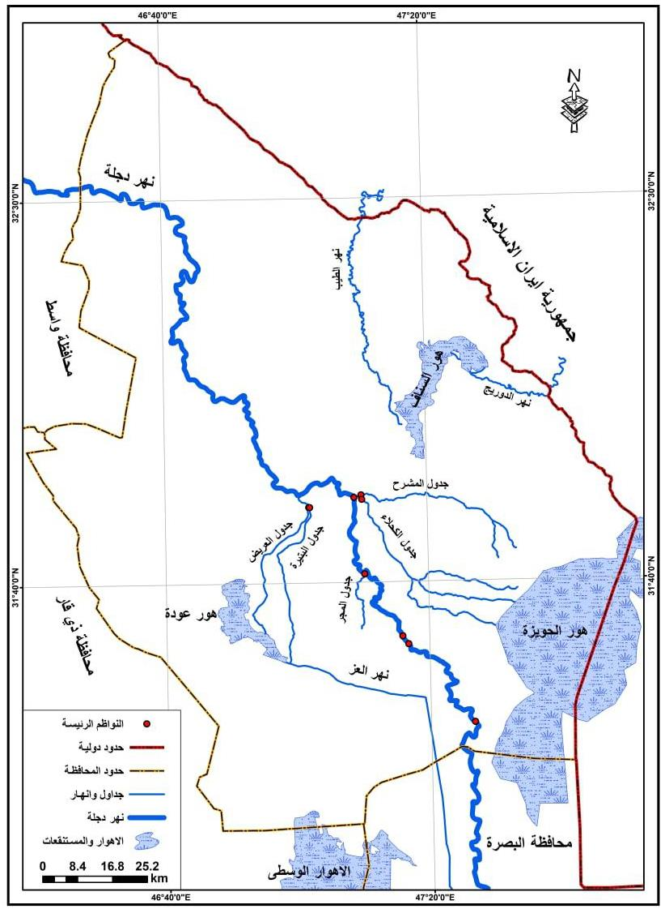

المصدر، عمل الباحث بالاعتماد على جمهورية العراق، وزارة الموارد المائية، مديرية الموارد المائية في ميسان

الصورة(1 ) نهر دجلة في وسط مدينة العمارة وتفرع جدول الكحلاء منه

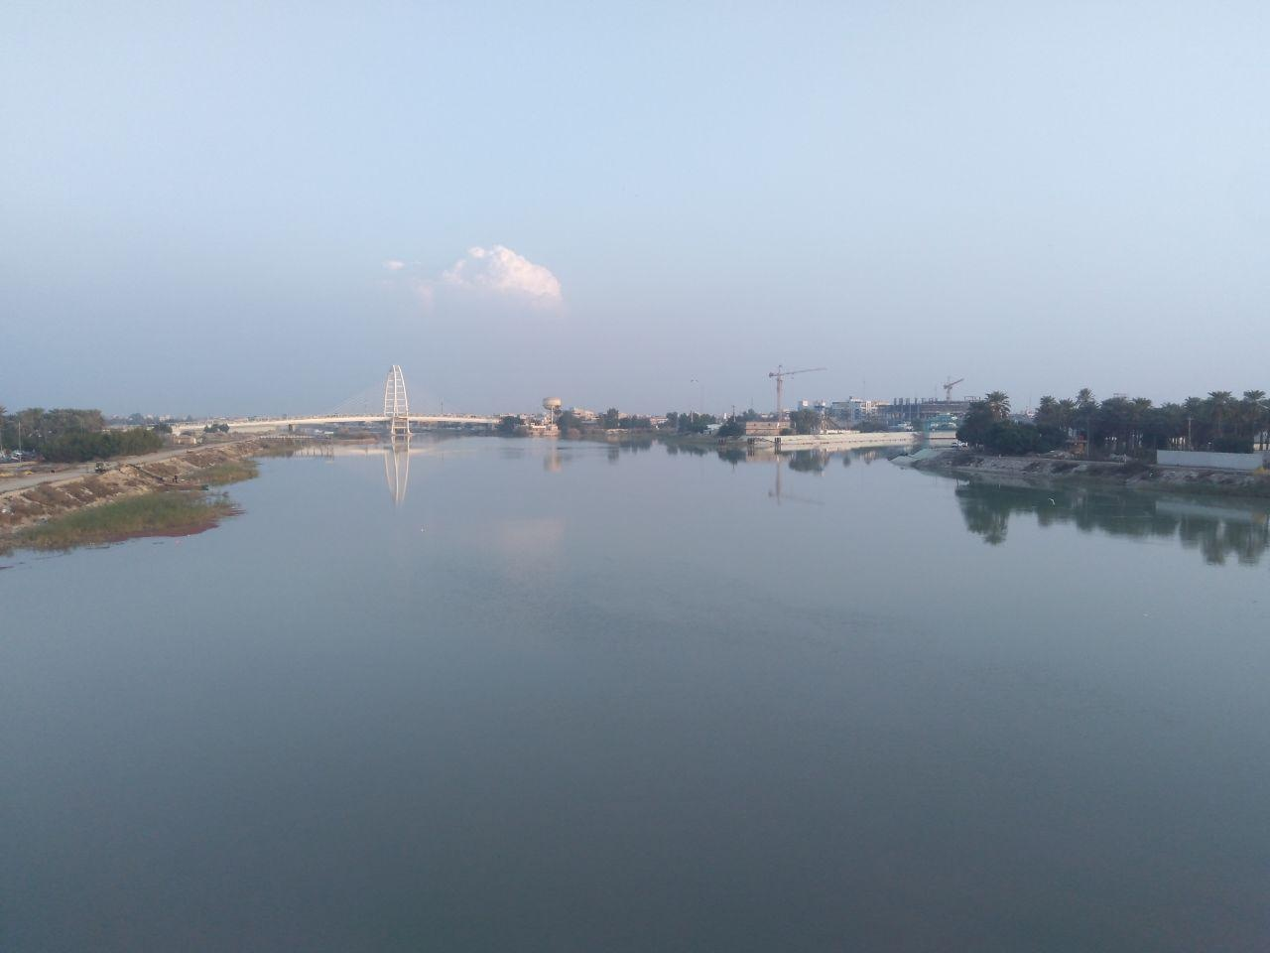

المصدر : من عمل الباحث بالاعتماد على الدراسة الميدانية بتاريخ 15/2/2024

الجداول المتفرعة من نهر دجلة في منطقة الدراسة

1. الضفه اليمنى

**جدولي البتيرة والعريض**

يتفرع من الجهة اليمنى لنهر دجلة على مسافة 18 كم من مدينة العمارة، ويعد أكبر جداول دجلة من حيث حجم التصريف السنوي في منطقة الدارسة، حيث يبلغ طوله 57 كم ومعدل عرضه 200 م ومعدل العمق 15 م. يتفرع منه جدول العريض الذي يحمل خصائص نهر البتيرة، وذلك على مسافة 1.5 كم من نهر دجلة. معدل تصريفهما مجتمعان في عام 2019 بلغ 122 متر مكعب في الثانية، ومنسوب مياهه بلغ 7.20 م لنفس السنة. أُنشئ جدول البتيرة عام 1979، وفي ناحية البتيرة أُنشئ ناظم البتيرة الذي يضم 6 فتحات، وكل فتحة لها أبعاد 8 م. طاقته التصميمية بلغت 700 متر مكعب في الثانية والتشغيلية بلغت 20-15 متر مكعب في الثانية. كان ينتهي جدول البتيرة في هور عودة، وفي عام 1993 تم إنشاء جدول ميسان العز في ناحية السلم، ويجمع ذنائب جداول البتيرة والعريض والمجر الكبير، وينتهي في نهر الفرات في منطقة الهوير على بعد 6 كم عن القرنة ، كما موضح في الصورة رقم (2)

الصورة(2 ) جدولي البتيرة والعريض قبل تفرعاته في منطقة الدراسة

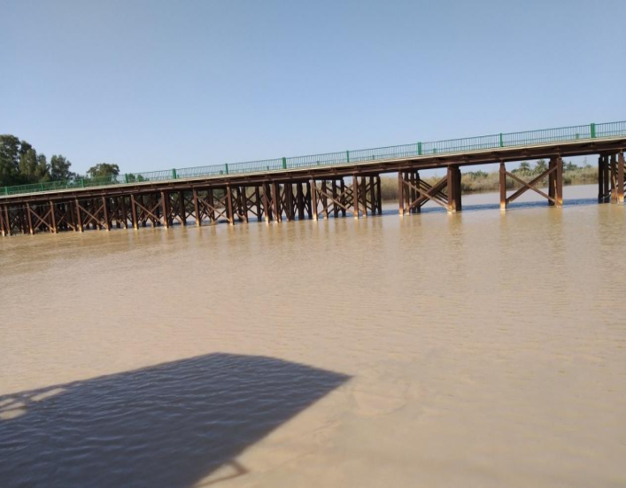 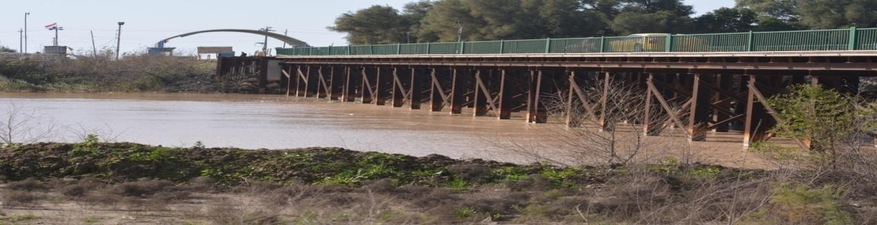

المصدر : من عمل الباحث بالاعتماد على الدراسة الميدانية بتاريخ 15/2/2024

**المجر الكبير**

جدول المجر الكبير يتفرع من الجهة اليمنى لنهر دجلة في الجزء الجنوبي من مدينة العمارة بمسافة تقدر بـ 20 كم في بداية دخوله قضاء المجر. يتخذ اتجاهاً شمالياً جنوبياً في جريانه وينتهي في نهر العز. بلغ معدل تصريفه 34 متر مكعب في الثانية لعام 2019 ومنسوب مياهه 6.30 م لنفس السنة. في عام 1979 تم إنشاء ناظم المجر في قضاء المجر الكبير، بطاقة تصميمية بلغت 170 متر مكعب في الثانية وتشغيلية -75 متر مكعب في الثانية. بلغ عدد بواباته 3 بقياس 29 م، وفي أوقات مختلفة تم إنشاء نواظم فرعية لأغراض الري بلغ عددها 10 تروي مساحة قدرها 147,500 دونم.[12]

**قلعة صالح**

يقع ناظم قلعة صالح بمسافة 18كم تقريبا على مجرى نهر دجلة وبمسافة 2كم شمال مركز القضاء بتصريف تصميمي 150م/3ثا. يعمل هذا الناظم كسدة على نهر دجلة لرفع مناسيب المياه مقدم الناظم، والسيطرة على تصاريف المياه باتجاه جنوب قلعة صالح وتأمين المناسيب المطلوبة لجدول المجرية الذي يقع ايسر نهر دجلة بمسافة 4كم شمال الناظم وينتهي هذا الجدول في هور الحويز[13]

جدول (1) يوضح انهار الضفة اليمنى

|  |  |
| --- | --- |
| اسم النهر | طول النهر |
| البتيره | 56.22كم |
| المجر الكبير | 11 كم |
| قلعة صالح | 18 كم |

2-الضفه اليسرى

**المشرح**

جدول المشرح يتفرع من يسار نهر دجلة في وسط العمارة قبل سدة العمارة، يتخذ اتجاهًا شرقيًا في جريانه، ويبلغ طوله حوالي 55 كم. بلغ طوله من مركز العمارة إلى مركز ناحية المشرح حوالي 32.5 كم، وبعد مسافة تقدر بحوالي 7 كم، يتفرع إلى فرعين ؛ الشمالي يعرف بنهر المالح، ويمثل الجزء الأخير من النهر وينتهي في هور السناف، وفرعه الجنوبي يعرف بالابتر ويبلغ طوله حوالي 15 كم، وينتهي في هور الجكة الذي يتصل بهور الحويزة. معدل تصريفه السنوي بلغ 16 متر مكعب في الثانية ومنسوب مياهه 6.7 م عام 2019. في عام 1979، نشـأ في مركز العمارة ناظم المشرح كما موضح في الصورة رقم (3) الذي بلغت سعته التصميمية 100 متر مكعب في الثانية والتشغيلية 12-9 متر مكعب في الثانية، وعدد الفتحات كانت 2 بأبعاد 8 م. ويوجد على نهر المشرح 19 ناظمًا فرعيًا، جميعها ذات تشغيل يدوي، وتبلغ المساحة التي تتحكم النواظم الفرعية في إروائها 72500 دونم[14]

الصورة(2) ناظم المشرح في مدينة العمارة

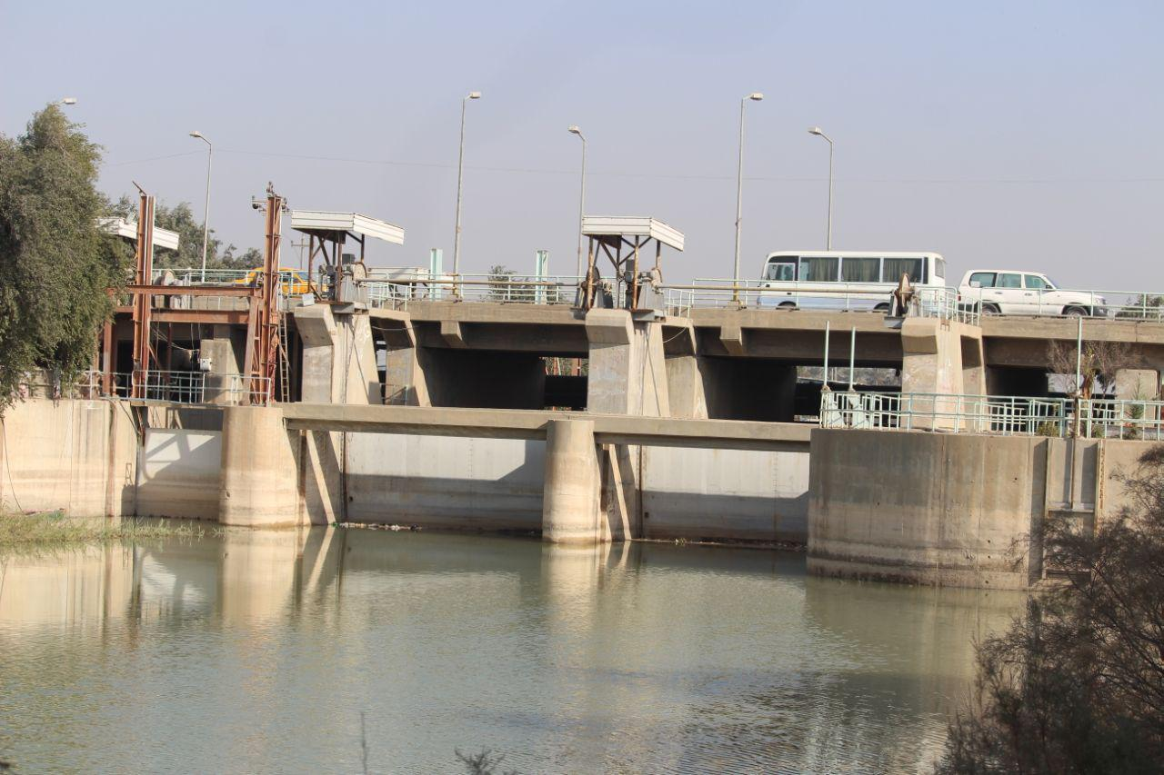

المصدر : من عمل الباحث بالاعتماد على الدراسة الميدانية بتاريخ 16/2/2024

**الكحلاء**

جدول الكحلاء يتفرع من أعلى سدة العمارة، التي تقع في الجزء الشمالي الشرقي من مدينة العمارة، اتجاه جريانه جنوبي شرقي، ويعد ثاني أكبر الجداول المتفرعة من نهر دجلة في منطقة الدراسة. تم إنشاء ناظم الكحلاء في مدينة العمارة عام 1979 للسيطرة على المياه الداخلة له، بسعة تصميمية بلغت 470 متر مكعب في الثانية، أما التشغيلية فبلغت 50-40 متر مكعب في الثانية. عدد الفتحات 6 بقياس 28 م، ومعدل تصريفه السنوي بلغ 39 متر مكعب في الثانية لعام 2019 ومنسوبه 6.63 م لنفس السنة. بلغ طوله من تفرعه إلى مركز قضاء الكحلاء حوالي 23 كم، ويتفرع منه ثلاثة فروع وهي، جدول الحسيجي الذي يبلغ طوله 30.16 كم وجدول أم الطوس ويبلغ طوله 27.28 كم، وجدول الزبير يبلغ طوله 18.05 كم، وجميعها تنتهي في هور الحويزة. تم إنشاء بفترات زمنية مختلفة نواظم فرعية على نهر الكحلاء وتفرعاته بلغت 13 ناظما، وجميعها صممت لأغراض اروائية، تتحكم في إرواء مساحة تقدر 48500 دونم.[15]

جدول (2) يوضح الجداول المتفرعة من الضفة اليسرى لنهر دجلة

|  |  |
| --- | --- |
| اسم النهر | طول النهر |
| المشرح | 47كم |
| الكحلاء | 30كم |
| نهر العز | 98كم |
| نهر الطيب | 66كم |
| نهر الدويريج | 30كم |

**جدول ميسان (نهر العز)**

تم إنشاء نهر العز عام 1993 لتجفيف أهوار الوسط وقطع مواردها المائية، وهو عبارة عن قناة محاطة بأكتاف أو سدود ترابية. يمتد من جنوب غرب العمارة (ناحية السلام) ليجمع ذنائب (البتيرة، العريض، المجر الكبير) وفروعهما التي كانت تنتهي في أهوار الوسط، ومن ثم يتجه جنوبا حتى ينتهي بنهر الفرات في منطقة الهوير على بعد 6 كم غرب القرنة. يبلغ طوله 98 كم وبعرض يتراوح بين 2000-1000 م في محافظة ميسان، ثم يقل إلى 100 م في حدوده الأخيرة قبل التقائه بنهر الفرات. تبلغ المساحة الكلية للأغمار 150 كم مربع في محافظتي ميسان والبصرة، في حين تبلغ مساحته داخل حدود محافظة ميسان 80 كم مربع. يختلف معدل التصريف بين السنوات حسب الإيراد المائي للسنة المائية، إذ بلغ 2 متر مكعب في الثانية في مارس 2017، بينما ارتفع إلى 434 متر مكعب في الثانية خلال الفيضانات الربيعية عام 2019. وهو يعد بيئة مستحدثة على المساحات المائية المجففة. ( [16] )

نهر الطيب

هو نهر موسمي ينبع من الأراضي الإيرانية، حيث تقع أحواض تغذيته في تلك المناطق، ويعتمد على أمطار الفصل البارد. يدخل الأراضي العراقية بعد اختراق مرتفعات حمرين عند مخفر الطيب الحدودي شرق منطقة الدراسة كما موضح في الصورة رقم (4)، ويصب مصبه في هور السناف جنوب منطقة الطيب. تبلغ مساحة حوضه حوالي 3637 كم مربع، ويبلغ معدل عرض النهر حوالي 50 متر، أما أقصى عمق فكان بحدود 30 متر. يلاحظ أن نهر الطيب داخل الأراضي العراقية يمر بأراضٍ رملية، لذا يغير مجراه في كل موسم. يبلغ المعدل التصريف لنهر الطيب حوالي 58.3 متر مكعب في الثانية، حيث سُجل أعلى تصريف مائي لشهر شباط بحوالي 1000 متر مكعب في الثانية، بينما بلغ أدنى تصريف 10 متر مكعب في الثانية في شهر تموز. تحتوي المياه التي تجري فيه على نسبة عالية من الأملاح، تصل إلى 6300 مليغرام لكل لتر، ويرجع سبب ذلك لمروره في منطقة ملحية تسمى بالممالح، فضلاً عن المبازل التي تصب فيه من الجانب الإيراني. ( [17] )

الصورة(4 ) نهر الطيب في الأجزاء الشرقية من محافظة ميسان

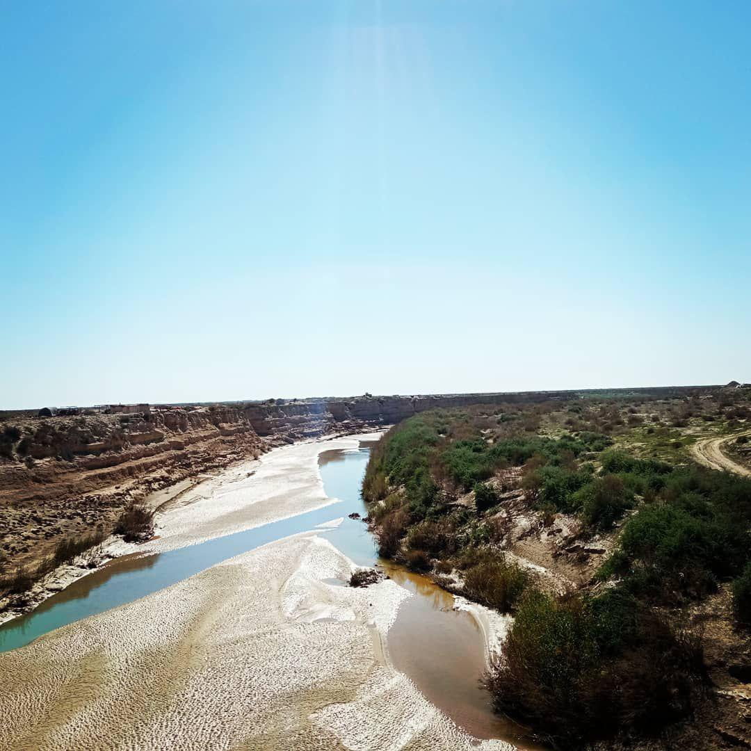

المصدر : من عمل الباحث بالاعتماد على الدراسة الميدانية بتاريخ 17/2/2024

**نهر الدويريج**

هو نهر موسمي تقع منابعه جنوب نهر الطيب، حيث يبلغ معدل ارتفاعه حوالي 30 متراً فوق مستوى سطح البحر، مما يشكل التواءات واضحة. ينتهي نهر الدويريج في هور السناف عند نقطة تبعد حوالي 20 كم عن مصب نهر الطيب، ويمتد النهر على طول يقارب 160 كم. أما داخل حدود محافظة ميسان يبلغ طوله حوالي 30.19 كم. يبلغ معدل تصريف النهر حوالي 16.4 متر مكعب في الثانية، ويبلغ إيارد مائي سنوي حوالي 0.516 مليار متر مكعب كما موضح في الصورة رقم (5) أعلى تصريف للنهر يحدث في شهر آذار، حيث يبلغ حوالي 59 متر مكعب في الثانية، في حين يجف خلال أشهر الصيف مثل حزيران وتموز وآب. ومع ذلك، قطعت أغلب روافده في السنوات الأخيرة من الجانب الإيراني، مما جعل أغلب أيام السنة جافة باستثناء بعض السنوات الرطبة. ( [18] )

الصورة(5 ) نهر الدويريج في محافظة ميسان

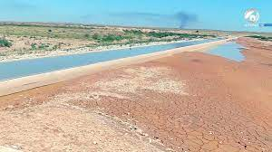

المصدر : من عمل الباحث بالاعتماد على الدراسة الميدانية بتاريخ 17/2/2024

Top of Form

\

ثالثًا: الاهوار

تحتل محافظة ميسان اكبر مساحة للاهوار (خلال الفصول الممطرة والجافة) مقارنة مع محافظتي ذي قار والبصرة، اذ بلغت مساحة الاهوار ضمن محافظة ميسان (2285كم)، وبلغت (2235كم) ضمن محافظة ذي قار، بينما بلغت مساحتها (1040كم) ضمن حدود محافظة البصرة وعلى هذا الاساس يمكن تقسيم الاهوار بحسب تواجد المياه إلى أهوار دائمية وأهوار فصلية كما يمكن تقسيم اهوار محافظة ميسان إلى ثلاثة اقسام رئيسة[19] **الاهوار الشرقية (الحويزة)**

وهي مجموعة الاهوار التي تقع شرق نهر دجلة في المحافظة بين دائرتي عرض 31 -75 ، 31 -00وتسمى هذه الاهوار باهوار الحويزة وتمتد ضمن الحدود المشتركة بين جمهورية إيران الإسلامية والعراق ، وتبدأ من ناحية المشرح بهور العظيم مرورا بهور ام النعاج في قضاء الكحلاء وتنتهي في ناحية العزير بهور الترابة ولسان عجيرده في حدود محافظة ميسان مع محافظة البصرة.[20]

تبلغ مساحته الإجمالية مشتركاً بين العراق وإيران بحدود 2350كم 2بطول 80 كم وعرض 30كم اما معدل عمق الماء 4م، ومعدل منسوب الماء فوق مستوى سطح البحر فيبلغ +5.5م

**الاهوار الغربية:**

وهي المنطقة الغربية التي تضم الاهوار الواقعة غرب نهر دجلة من المحافظة والموقع الجغرافي 31 33شمالاً و46 51 شرقاً وتسمى اهوار العودة وتشمل تلك المنطقة على الاهوار التالية:هور العودة الذي يقع في قضاء الميمونة (في منطقة بريدة) هور البطاط والذي يقع ضمن ناحية السلام.

يقع هذا الهور الى شمال غرب العمارة بمسافة (40كم) وهو بذلك يقع ضمن قضاء الميمونة. يوجد في هذا الهور حقول لزراعة الحنطة والشعير في فصل الشتاء على الجانب الغربي منه والتي تحولت الى زراعة الشلب (الرز) في فصل الصيف. اما عمق الماء بالهور فهو يتراوح بين 2.5-2م [21]

**الاهوار الجنوبية:**

تسمى أيضاً بالاهوار الوسطى او الجنوبية وذلك لان هذه الاهوار تشترك بها ثلاث محافظات هي ميسان والبصرة وذي قار. تقع هذه الاهوار جنوب محافظة ميسان وبالتحديد جنوب نهر دجلة في المحافظة[22]

المبحث الثالث

تنمية الموارد المائية السطحية

المبحث الثالث : تنمية الموارد المائية السطحية

المقدمه:

تنمية الموارد المائية السطحية تشكل جوهرًا للتنمية المستدامة، حيث تعتبر هذه الموارد أساسية لتلبية احتياجات الإنسان والبيئة. يتمثل دور المياه السطحية في تأمين إمدادات مستدامة للمياه، وتحسين إنتاجية الزراعة عبر عمليات الري، وتوليد الطاقة الكهرومائية. ومع ذلك، تواجه تنمية هذه الموارد تحديات هامة، مثل الاستنزاف وتلوث المياه، وتأثيرات تغير المناخ. لتحقيق أهداف التنمية المستدامة، يجب تبني استراتيجيات فعّالة مثل إدارة متقدمة للمياه، واستخدام تكنولوجيا الري الحديثة، والحفاظ على التوازن بين احتياجات البشر والحفاظ على البيئة. يُشجع على دعم البحث العلمي وتعزيز التعاون الدولي لضمان استدامة هذه الموارد وتحقيق التنمية المستدامة.[23]

أولآ: مفهوم التنمية وتطورها

هي عملية مجتمعية متشابكة ومتكاملة ومتفاعلة في اطار نسيج من الروابط بالغة التعقيد من عوامل سياسية واجتماعية واقتصادية وثقافية وادارية ، وهي بهذا المعنى لا تمثل فقط الناتج النهائي لمجموع المتغيرات الاقتصادية والسياسية والادارية بل محصلة تفاعلات مستمرة من هذه العوامل . أما التنمية المستدامة: هي التوفيق بين مسالتي البيئة والتنمية الاقتصادية والاجتماعية ، ويقوم على افتراضات مختلفة أولها الاعتراف بأن الفقر يؤدي الى فساد التنمية وفساد البيئة وبالتالي يؤدي الى مزيد من الفقر ، وعلى ذلك فأن أبعاد التنمية المستدامة ترتكز على البعد الاقتصادي والاجتماعي والبيئي، في حين أن التنمية السياسية هي النمو والتغيير داخل النظم السياسية ، أو تغيير الذي يحدث من نظام الى اخر وذلك لزيادة المقدرة الحكومية على الاستجابة للمطالب البيئة الداخلية والخارجية ويرافق التنمية السياسية عملية النمو في بناء المؤسسات وتشجيع الممارسات الديمقراطية [24]

ثانيًا: ابعاد التنمية المائية:

تتنوع ابعاد التنمية المائية لتشمل جوانب اجتماعية واقتصادية وبيئية، حيث يتم تحليل هذه الأبعاد كمكونات أساسية لضمان التنمية المستدامة والاستفادة الشاملة من الموارد المائية.[25]

1. البعد الاجتماعي

تعتبر تنمية الموارد المائية أمرًا حيويًا للبعد الاجتماعي، حيث تسهم في تحسين جودة حياة السكان. من خلال توفير إمدادات المياه للاستخدامات الشخصية والصحية، يمكن تعزيز الصحة والسلامة العامة. كما تقدم تلك الموارد فرص العمل وتعزيز الأمان الغذائي عبر دعم قطاع الزراعة، بالإضافة إلى توفير فرص التعليم وتحسين ظروف المعيشة.

2-البعد الاقتصادي

يشكل البعد الاقتصادي لتنمية الموارد المائية جانبًا حيويًا في تحقيق التنمية المستدامة. يتيح استخدام المياه في الصناعة وتوليد الطاقة تعزيز النمو الاقتصادي، بينما يعزز تحسين فعالية الري وتطوير البنية التحتية المائية الإنتاج الزراعي ويحسن الدخل الوطني. كما يشجع على استثمارات في قطاع المياه لتعزيز التنمية الاقتصادية وتحقيق التوازن في التوزيع العادل للثروة.[26]

3-البعد البيئي

تبرز أهمية البعد البيئي في تنمية الموارد المائية في الحفاظ على التوازن البيئي والمحافظة على النظم الإيكولوجية. من خلال تنظيم استخدام المياه والحد من التلوث المائي، يمكن الحفاظ على الأنهار والبحيرات والتنوع البيولوجي. التكامل البيئي بين التنمية المائية وحماية المناطق الرطبة والمحيطات يعزز استدامة البيئة الطبيعية ويحقق توازنا مستداماً بين احتياجات الإنسان وحماية البيئة.[27]

ثالثًا: طرق واساليب التنمية المائية

1-تطوير اساليب الري

1. تطوير اسلوب الري التقليدي

تمثل تحسين وتطوير أسلوب الري التقليدي خطوة هامة في تحقيق التنمية المائية. يشمل ذلك استخدام تقنيات حديثة لتحسين فعالية الري وزيادة كفاءة استهلاك المياه في الزراعة. يتضمن ذلك تنظيم توزيع المياه بشكل أفضل، واعتماد نظم الري الحديثة مثل الري بالتنقيط والري بالرش. هذا يؤدي إلى تحسين نوعية التربة وزيادة إنتاجية المحاصيل، مما يسهم في تحسين الأمان الغذائي وتعزيز الاستدامة البيئية.

بالإضافة إلى ذلك، يمكن تحسين التوعية وتثقيف المزارعين حول ممارسات الري الفعّالة واعتماد أساليب التحكم الآلي والتكنولوجيا الحديثة في مجال الري. يساهم ذلك في تحسين إدارة المياه وتعزيز الكفاءة في استخدام هذه الموارد الحيوية.[28]

1. الري بالتنقيط

   يعد نظام الري بالتنقيط السطحي من اهم نظم الري الحديثة المعول عليها في ترشيد استخدام المياه ابتداءً بالسيطرة على تبخر المياه جراء النقل بسبب طبيعة هذا النظام ينقل المياه خلال شبكة من الانابيب المغلقة تنتهي بأجهزة تدعى المنقطات وصولاً الى تزويد النبات بالمياه بأسلوب كفيل بتوظيف مياه الري ضمن حدود المنطقة الجذرية بشكل آمن؛ لتعويض النقص في رطوبة التربة خلال فترة اجهاد مائي معينة والتحكم بمستوى ثابت لرطوبة التربة عند حدود المنطقة الجذرية لجميع النباتات على وفق تطور مراحل نموها، بالإضافة الى اختزال المساحة المروية بالمقارنة مع نظم الري الاخرى، ان نظام الري بالتنقيط يروي مساحات معينة من المساحة الكلية للحقل (مساحات تحت الظلَّة الخضرية للمحصول) وهذا يقلّل التبخر والجريان السطحي وغور الماء ويحقق أعلى كفـاءة أرواء.[29]

ج- الري بالرش

الري بالرش يعتبر أحد أساليب الري الحديثة التي تستخدم تقنيات متقدمة لتوزيع المياه بشكل دقيق على المحاصيل. يعتمد هذا الأسلوب على استخدام رشاشات أو فوهات لتوزيع المياه بشكل متجانس على النباتات، حيث يتم رش الماء بشكل رذاذي فوق المحصول. تعتبر هذه التقنية فعّالة في تحقيق استهلاك مياه أقل مقارنة بالري التقليدي، وتقدم عدة فوائد:[30]

1. **توزيع متساوٍ للمياه:** يتيح الري بالرش توزيع المياه بشكل متجانس على مساحة الزراعة، مما يساعد في تحقيق نمو صحي للمحاصيل وتجنب فرص تكوين تجمعات أو فجوات في التربة.
2. **توفير المياه:** نظرًا للدقة في توزيع المياه، يمكن تحقيق توفير كبير في استهلاك المياه مقارنة بالري التقليدي، مما يساهم في مواجهة تحديات ندرة المياه.
3. **تحسين جودة المحاصيل:** يمكن للري بالرش أن يحسن جودة المحاصيل من خلال توفير الرطوبة المناسبة والعناصر الغذائية بشكل أفضل، مما يؤدي إلى زيادة إنتاجية المزارع.
4. **التحكم الدقيق:** يتيح استخدام تقنيات التحكم الآلي في الري بالرش تحديد الكميات المحددة من المياه التي تحتاجها المحاصيل بناءً على احتياجاتها، مما يسهم في تحسين كفاءة استهلاك المياه.
5. **تقليل التبخر:** بسبب الرش الدقيق للماء، يتم تقليل فرص التبخر الناتج عن ظروف الجو الحارة، مما يسهم في تحسين كفاءة استخدام المياه.

بهذه الطريقة، يسهم الري بالرش في تحسين الكفاءة الاقتصادية والبيئية للزراعة، ويعزز استدامة استخدام الموارد المائية في قطاع الزراعة.[31]

د- الري بالفقاعات

الري بالفقاعات هو أسلوب متقدم في مجال الري يعتمد على تقنية إدارة المياه بفعل التأثير السطحي للفقاعات الهوائية. يشمل هذا الأسلوب إدخال فقاعات هوائية صغيرة في التربة أسفل سطح الأرض، مما يؤدي إلى تحسين فعالية استهلاك المياه وتحسين نمو وإنتاج المحاصيل. بعض الفوائد الرئيسية للري بالفقاعات تشمل:

1. **تحسين تسريب المياه:** يساعد إدخال الفقاعات في التربة على تحسين قدرة التربة على امتصاص وتسريب المياه بشكل أفضل، مما يقلل من فاقد المياه ويحسن توزيعها.
2. **تحسين جودة التربة:** يعمل الري بالفقاعات على تحسين هيكل التربة وتهوية جذور النباتات، مما يعزز نمو الجذور ويحسن جودة التربة.
3. **تقليل استهلاك المياه:** يتيح الري بالفقاعات استخدام كميات أقل من المياه مقارنة بالطرق التقليدية، حيث يتم تحسين توجيه المياه بشكل دقيق نحو الجذور.
4. **توفير الطاقة:** يتميز هذا الأسلوب بفعالية في استهلاك الطاقة، حيث يقلل من حاجة الضخ والتحكم في التدفق، مما يقلل من التكلفة الإجمالية للنظام.
5. **تحسين أداء المحاصيل:** بفضل تحسين توزيع المياه وتهوية التربة، يمكن أن يسهم الري بالفقاعات في تحسين أداء المحاصيل وزيادة الإنتاجية.
6. **استدامة المياه:** يعزز الري بالفقاعات استدامة استخدام المياه في الزراعة، مما يسهم في مواجهة التحديات المتعلقة بندرة المياه.

تعتبر تقنية الري بالفقاعات إحدى الابتكارات الحديثة في مجال الزراعة التي تسهم في تحسين كفاءة استهلاك المياه وتعزيز استدامة الزراعة.[32]

ه- الري السطحي المتطور

الري السطحي المتطور يمثل تطويرًا حديثًا لتقنيات الري التقليدية، ويشمل استخدام تكنولوجيا متقدمة لتحسين فعالية وكفاءة استهلاك المياه في الزراعة. تشمل هذه التقنيات العديد من الابتكارات التي تعزز التحكم الدقيق وتوزيع المياه بشكل فعّال. بينما تتنوع أساليب الري السطحي المتطورة، يمكن تسليط الضوء على بعض النقاط الرئيسية:[33]

1. **نظم الري بالتنقيط:** يتيح استخدام نظم الري بالتنقيط توجيه المياه بشكل مباشر إلى جذور النباتات، وهو يستند إلى تقنيات الري التنقيطي التي تساهم في تحسين استهلاك المياه وتقليل فاقد الرطوبة.
2. **الري بالرش التلقائي:** تتضمن تقنيات الري بالرش التلقائي استخدام أنظمة حديثة تستند إلى الحساسات والتحكم الآلي لضبط كميات المياه وفقًا لاحتياجات المحاصيل وظروف البيئة.
3. **نظم الري بالتحكم عن بعد:** يُمكن التحكم في عمليات الري بواسطة أنظمة الري بالتحكم عن بُعد، حيث يُمكن المزارعين من رصد وتحكم في عمليات الري عبر تقنيات التحكم عن بُعد باستخدام الهواتف الذكية أو أجهزة الكمبيوتر.
4. **تكنولوجيا الاستشعار الذكي:** يشمل الري المتطور استخدام تقنيات الاستشعار الذكي لرصد حالة التربة والمحاصيل، مما يمكن من اتخاذ قرارات دقيقة حول متطلبات الري.
5. **الري بالفراغ الجزئي:** يستخدم الري بالفراغ الجزئي تقنيات متطورة للتحكم في مستويات المياه في التربة، مما يقلل من تبذير المياه ويحسن توزيعها.

تلك التقنيات المتطورة تعزز فعالية الري السطحي، مما يسهم في تحقيق أداء أفضل للزراعة وتوفير المياه بشكل أكثر استدامة.[34]

1. صيانة المياه من الهدر والتلوث

تعد صيانة المياه من الهدر والتلوث أمرًا حيويًا لضمان استدامة الموارد المائية وتوفير إمدادات مياه صحية ونظيفة. يشمل هذا الجانب عدة إجراءات وتقنيات:

1. **رصد وتقييم الاستهلاك:** يتعين تقييم ورصد استهلاك المياه لتحديد الاحتياجات الحقيقية وتحديد فرص التحسين في استخدام المياه دون هدر.
2. **تحسين نظم الري:** يمكن تحسين نظم الري لتكون أكثر كفاءة، مثل اعتماد تقنيات الري الحديثة مثل الري بالتنقيط والري بالرش، لتوجيه المياه بدقة إلى مناطق الجذر دون هدر غير ضروري.
3. **إصلاح التسرب في البنية التحتية:** يجب إجراء فحص دوري للشبكات المائية وإصلاح التسرب في الأنابيب والمرافق المائية لتلافي هدر المياه نتيجة التسريب غير المرغوب فيه.
4. **إعادة تدوير المياه:** تعزز عمليات إعادة تدوير المياه من استدامة الموارد المائية، حيث يمكن استخدام المياه المعاد تدويرها في العديد من الأغراض مثل الري أو التبريد.
5. **تنظيف المياه:** تشمل عمليات تنقية المياه وإزالة الملوثات لضمان جودة المياه. يشمل ذلك استخدام تقنيات التنقية ومعالجة المياه لضمان توفير مياه صالحة للشرب والاستخدام الزراعي.
6. **توعية الجمهور:** يلعب التوعية العامة دورًا هامًا في الحد من التلوث والهدر، حيث يتم تشجيع الجمهور والمجتمعات على توجيه سلوكيات صديقة للبيئة والتقليل من استهلاك المياه بشكل غير ضروري.
7. **تنظيف المصادر المائية الطبيعية:** يتعين العمل على حماية وتنظيف المصادر المائية الطبيعية، مثل الأنهار والبحيرات، من التلوث البيئي والنفايات الصناعية.
8. **التشريعات والرقابة:** يجب وضع تشريعات فعّالة وآليات رقابة قوية للحد من التلوث والهدر، مع فرض عقوبات على الانتهاكات وتشجيع الممارسات المستدامة. [35]

تطوير ادارة المياه

تحسين إدارة المياه يعد جزءًا أساسيًا في تحقيق استدامة الموارد المائية وتلبية احتياجات المجتمعات المتنوعة. يتضمن تطوير إدارة المياه مجموعة من السياسات والتقنيات لضمان استخدام فعّال وعادل للمياه. فيما يلي بعض الجوانب المهمة لتطوير إدارة المياه([36]):

1. **تحسين تخطيط الموارد المائية:** يشمل ذلك تحليل الطلب المستقبلي للمياه وتقدير الموارد المائية المتاحة، ووضع خطط استراتيجية لضمان تلبية الاحتياجات المستقبلية.
2. **اعتماد أساليب حديثة لرصد وقياس المياه:** يتضمن استخدام التكنولوجيا الحديثة مثل أنظمة المعلومات الجغرافية وأجهزة استشعار البيانات البيئية لرصد كميات المياه وجودتها.
3. **تعزيز التعاون بين القطاعات:** يشمل هذا التعاون بين القطاعات المختلفة مثل الزراعة والصناعة والمجتمعات المحلية لتحديد الأولويات وتوجيه الاستخدامات بشكل أفضل.
4. **تطبيق استراتيجيات لتحسين الكفاءة في استخدام المياه:** يشمل ذلك تعزيز تقنيات الري الحديثة، وتحسين نظم التوزيع، وتشجيع الممارسات الزراعية المستدامة.
5. **الاستثمار في بنية تحتية مائية فعّالة:** يتعلق ذلك بتحديث وتحسين شبكات إمداد المياه والصرف الصحي لضمان الاستدامة والتكيف مع زيادة الطلب.
6. **تعزيز التدابير لمكافحة التلوث:** يتضمن ذلك فحص وتحسين معالجة الفاقد وتقديم حلول للحد من التلوث الناجم عن الأنشطة الصناعية والزراعية.
7. **تطوير سياسات إدارة متكاملة:** يشمل ذلك تطبيق سياسات تحفز على التعاون والتنسيق بين مختلف الأطراف المعنية وتعزيز إدارة متكاملة للموارد المائية.
8. **تعزيز التوعية البيئية والتربوية:** يتعلق ذلك بتوعية المجتمعات حول أهمية المياه وأثر استخدامها المستدام على المدى الطويل.

من خلال تنفيذ هذه الإجراءات، يمكن تحقيق تحسين كبير في إدارة المياه، مما يسهم في تعزيز استدامة الموارد المائية وتلبية احتياجات المجتمعات المستقبلية.

1. السيطرة على المياه

في سياق إدارة المياه، السيطرة على المياه تشير إلى مجموعة من الإجراءات والتقنيات التي تهدف إلى ضبط وتنظيم استخدام وتوزيع المياه بشكل فعّال. يشمل ذلك الحفاظ على توازن الميزانية المائية والحد من التلوث والفاقد، بالإضافة إلى تحسين فعالية استهلاك المياه. فيما يلي بعض النقاط المهمة حول كيفية تحقيق السيطرة على المياه:[37]

1. **تنظيم الاستخدامات:** يتطلب السيطرة على المياه تنظيمًا فعّالًا للمستهلكين والقطاعات المختلفة التي تعتمد على المياه. يجب وضع سياسات وقوانين تحدد الاستخدامات المسموح بها وتحفز على التقنيات الفعّالة لاستهلاك المياه.
2. **إدارة التخزين والتوزيع:** تشمل السيطرة على المياه ضبط عمليات التخزين والتوزيع، مما يشمل تحديد كميات المياه المخزنة وكيفية توجيهها بشكل فعّال إلى المناطق ذات الاحتياجات الملحة.
3. **تطوير البنية التحتية:** تشمل السيطرة على المياه استثمارات في تطوير البنية التحتية، بما في ذلك تحسين الأنظمة المائية وشبكات الصرف الصحي والمرافق ذات الصلة.
4. **استخدام التكنولوجيا الحديثة:** يمكن استخدام التكنولوجيا الحديثة مثل نظم المعلومات الجغرافية وأجهزة استشعار المياه لرصد وتحليل الاستخدام وجودة المياه وضبط عمليات الري.
5. **تنظيم الري والزراعة:** يشمل ذلك تحسين تقنيات الري لتكون أكثر كفاءة واستخدام ممارسات زراعية مستدامة للحفاظ على جودة المياه وتقليل فاقد المياه.
6. **إدارة الفاقد والتلوث:** يجب تطوير استراتيجيات للتحكم في فاقد المياه والتلوث، بما في ذلك معالجة المياه العادمة بشكل فعّال والتحكم في التلوث الناتج عن الأنشطة الصناعية والزراعية.
7. **تعزيز التوعية والتثقيف:** يجب تشجيع التوعية بأهمية السيطرة على المياه وتوجيه الجمهور والقطاعات المختلفة نحو ممارسات استدامة وفعّالة.

5-تغيير التركيب المحصولي

تغيير التركيب المحصولي يشير إلى عملية تغيير أو تحسين الأصناف الزراعية المزروعة في منطقة معينة بغرض تحسين الإنتاجية، تنوع المحاصيل، أو تحسين استدامة الزراعة. تتضمن هذه العملية عدة جوانب:[38]

1. **التنوع الزراعي:** يهدف تغيير التركيب المحصولي إلى تعزيز التنوع في المحاصيل المزروعة. يمكن أن يكون ذلك عن طريق تبني مجموعة متنوعة من المحاصيل بدلاً من الاعتماد على محصول واحد، مما يحسن المرونة ويقلل من مخاطر فشل المحصول.
2. **تحسين نوعية التربة:** يمكن استخدام تغيير التركيب المحصولي لتحسين نوعية التربة. مثلاً، يمكن أن يكون نوعٌ من المحصول ذو جذور عميقة يساهم في تحسين هيكل التربة وتجديدها.
3. **تحسين استهلاك الموارد:** يمكن اختيار المحاصيل بناءً على استهلاكها المائي والموارد الأخرى. تحسين كفاءة استهلاك الموارد يعزز الاستدامة ويقلل من الضغط على الموارد الطبيعية.
4. **مقاومة للأمراض والآفات:** يمكن اعتماد أصناف محصولية مقاومة للأمراض والآفات لتحسين إنتاجية المزارع وتقليل الحاجة إلى استخدام المبيدات.
5. **تحسين الدخل والتنويع الاقتصادي:** يمكن تحقيق تغيير التركيب المحصولي لتعزيز التنويع الاقتصادي للمزارعين وتوفير فرص أفضل لتحقيق دخل مستدام.
6. **تكامل الزراعة العضوية:** يمكن أن يشمل تغيير التركيب المحصولي اعتماد المزارعين لممارسات الزراعة العضوية، مما يسهم في تحسين صحة التربة وجودة المحاصيل.
7. **تكييف مع التغيرات المناخية:** يمكن اعتماد محاصيل تكييفًا جيدًا مع التغيرات المناخية، مما يحد من تأثيراتها السلبية على الإنتاج الزراعي. ([39])

6-حصاد المياه

حصاد المياه هو عملية جمع وتخزين المياه الهاطلة (مياه الأمطار) أو مياه السيول بهدف استفادتها في وقت لاحق لتلبية احتياجات الري واستخدامات أخرى. تعد حصاد المياه وسيلة فعّالة لتعزيز استدامة الموارد المائية وتلبية احتياجات المجتمعات في المناطق التي تعاني من ندرة المياه. فيما يلي بعض الجوانب المهمة حول حصاد المياه:[40]

1. **أنظمة تصريف المياه:** يشمل حصاد المياه استخدام أنظمة تصريف المياه لتوجيه وتوزيع مياه الأمطار إلى الأماكن المستفيدة. يمكن استخدام الصرف المطري والتصريف السطحي لجمع وتوجيه المياه.
2. **السدود والبرك:** يمكن بناء السدود والبرك لتجميع المياه الهاطلة، وتخزينها للاستفادة في الفترات التي تكون فيها الحاجة للري أو لأغراض مختلفة. تحقق هذه البنى من توفير مصدر إضافي للمياه.
3. **خزانات الأمطار:** تعتبر خزانات الأمطار وسيلة فعّالة لتخزين المياه في الأماكن المستخدمة، سواء كانت تجارية أو سكنية، لاستخدامها في الري أو الاستخدامات اليومية.
4. **تقنيات جمع المياه في الأراضي الزراعية:** يمكن تنفيذ تقنيات مثل الحفر والأخاديد الزراعية لتوجيه وجمع المياه في المناطق الزراعية، مما يحسن توفير المياه للمحاصيل.
5. **تقنيات التخزين الجوفي:** تتضمن استخدام الحفر الجوفية وآبار التخزين لتخزين المياه في الطبقات الجوفية، مما يسهم في إعادة شحن مصادر المياه الجوفية.
6. **تنظيف وتحلية المياه:** يمكن استخدام تقنيات التنظيف والتحلية لتحسين جودة المياه المتجمعة، وذلك لتلبية متطلبات معينة للري أو الاستخدامات الأخرى.
7. **توجيه المياه إلى النباتات:** يمكن استخدام تقنيات توجيه المياه نحو المناطق التي تحتاجها النباتات بشكل مباشر، مثل نظام الري بالتنقيط. [41]

7-تحلية المياه

تحلية المياه هي عملية تحويل المياه البحرية أو المياه ذات المصادر المالحة إلى مياه عذبة صالحة للشرب أو الاستخدام الصناعي. تشكل تحلية المياه حلاً لمشكلة ندرة المياه في مناطق تعاني من نقص في المياه العذبة. فيما يلي بعض الجوانب المهمة حول عملية تحلية المياه:[42]

1. **تقنيات التحلية:**
   * **التحلية بالتناضح العكسي:** تعتمد على استخدام غشاء نصف نفاذ لفصل الملوحة عن الماء.
   * **التحلية بالتقطير:** يتم تسخين الماء لتبخيره، ثم يتم تكثيف البخار للحصول على ماء عذب.
   * **التحلية بالتجميد:** يتم تجميد الماء لفصل الملوحة والشوائب.
2. **فوائد تحلية المياه:**
   * توفير مصدر إضافي للمياه العذبة.
   * تلبية الاحتياجات المتزايدة للمياه في المناطق الجافة أو التي تعاني من ندرة المياه.
   * تحسين استدامة الموارد المائية.
3. **تحديات تحلية المياه:**
   * **تكلفة الإنتاج:** يعتبر إنتاج مياه صالحة للشرب بواسطة تحلية المياه عملية مكلفة.
   * **تأثير بيئي:** يمكن أن تؤثر التخلص من الملوحة الزائدة في المياه الملحة المستخدمة في عمليات التحلية على البيئة البحرية.
   * **استهلاك الطاقة:** تتطلب عمليات التحلية كميات كبيرة من الطاقة.

8-اعادة استخدام مياه الصرف

إعادة استخدام مياه الصرف هي عملية استخدام المياه التي تم التخلص منها من مصادر مختلفة، مثل المياه المستخدمة في المنازل أو الصناعات، بدلاً من التخلص منها بشكل نهائي. تشمل هذه العملية مجموعة واسعة من التطبيقات التي تهدف إلى تحقيق الاستدامة في استخدام المياه. فيما يلي بعض النقاط المهمة حول إعادة استخدام مياه الصرف:[43]

1. **الري الزراعي:**
   * يمكن استخدام مياه الصرف في الري الزراعي لسقي المحاصيل، مما يساهم في تحقيق الاستدامة في استهلاك المياه الزراعية.
2. **الري الحضري:**
   * يمكن توجيه مياه الصرف إلى نظم الري الحضري، مثل ري الحدائق والمناطق الخضراء في المدن.
3. **الاستخدام الصناعي:**
   * يمكن استخدام مياه الصرف في العمليات الصناعية، مما يقلل من الاعتماد على المياه العذبة في بعض التطبيقات الصناعية.
4. **التنظيف والغسيل:**
   * يمكن توجيه مياه الصرف إلى العمليات التنظيف والغسيل، سواء في المنازل أو المؤسسات التجارية.
5. **إعادة التحلية:**
   * يمكن استخدام تقنيات إعادة التحلية لتنقية مياه الصرف وجعلها صالحة للشرب أو استخدامات أخرى.

مياه الصرف الصحي

مياه الصرف الصحي هي المياه التي تتكون نتيجة لاستخدام المياه في الأنشطة اليومية للإنسان، مثل الاستحمام، والتنظيف، وتصريف المياه المستخدمة في الصرف الصحي. تُعتبر مياه الصرف الصحي مياهًا مستعملة تحتاج إلى معالجة قبل إعادة استخدامها أو إعادة تصريفها في البيئة. فيما يلي بعض النقاط المهمة حول مياه الصرف الصحي:[44]

1. **تكوين مياه الصرف:**
   * تتكون مياه الصرف الصحي من المياه المستخدمة في الأنشطة المنزلية والصناعية، بما في ذلك المياه المستخدمة في الحمامات، والمطابخ، والغسيل، والمراحيض.
2. **الملوثات في مياه الصرف:**
   * تحتوي مياه الصرف على ملوثات مختلفة، مثل المواد العضوية، والمواد الكيميائية، والميكروبات الضارة، التي تحتاج إلى إزالة أو تقليلها قبل إعادة استخدام المياه أو تصريفها.
3. **أنظمة الصرف الصحي:**
   * تتضمن أنظمة الصرف الصحي شبكات الصرف والمحطات الصرف الصحي التي تقوم بجمع ومعالجة مياه الصرف قبل إعادة تصريفها.
4. **معالجة مياه الصرف:**
   * تتطلب مياه الصرف معالجة للتخلص من الملوثات وتحسين جودتها، ويشمل ذلك الترسيب الجسيمي، والتحلية البيولوجية، والتحلية الكيميائية.
5. **إعادة استخدام مياه الصرف:**
   * يمكن إعادة استخدام مياه الصرف في الري الزراعي، أو في الصناعة، بعد معالجتها بشكل صحيح لتلبية متطلبات الجودة المطلوبة.

مياه الصرف الزراعي

مياه الصرف الزراعي تشير إلى المياه التي تنتج عن الأنشطة الزراعية، سواء كانت مياه الري التي تتسرب من الحقول أو المياه التي تتدفق من أماكن الإنتاج الحيواني. يمكن أن تحمل مياه الصرف الزراعي مجموعة واسعة من المواد والملوثات التي تم نقلها من الأراضي الزراعية. فيما يلي بعض النقاط المهمة حول مياه الصرف الزراعي:[45]

1. **تشكيل مياه الصرف الزراعي:**
   * تتكون مياه الصرف الزراعي من المياه المستخدمة في ري المحاصيل أو في أنشطة الإنتاج الحيواني، ويمكن أن تحتوي على الأسمدة، والمبيدات، والملوثات الأخرى.
2. **تأثير على جودة المياه:**
   * قد تؤثر مياه الصرف الزراعي على جودة المياه، حيث يمكن أن تحتوي على نسب مرتفعة من الملوثات الزراعية التي تؤثر على التربة والمياه السطحية والجوفية.
3. **استخدام مياه الصرف في الزراعة:**
   * يُمكن إعادة استخدام مياه الصرف الزراعي في الري الزراعي، وهذا يساهم في تحسين فعالية استخدام المياه وتقليل الضغط على المصادر المائية الطبيعية.
4. **التحلية الزراعية:**
   * يمكن تطبيق تقنيات التحلية الزراعية لتحسين جودة مياه الصرف المستخدمة في الري، وذلك من خلال إزالة الملوثات وتقليل الملوحة.
5. **تأثير بيئي:**
   * إذا لم يتم إدارة مياه الصرف الزراعي بشكل صحيح، قد يكون لها تأثير بيئي سلبي على النظام البيئي، بما في ذلك تلويث المياه وتأثيرها على التنوع البيولوجي.
6. **مكافحة التلوث:**
   * يُشجع على اتخاذ إجراءات للحد من التلوث الناجم عن مياه الصرف الزراعي، بما في ذلك ممارسات زراعية مستدامة وتطبيق تقنيات تحلية فعّالة.
7. **تحقيق الاستدامة:**
   * يمكن تحقيق الاستدامة في إدارة مياه الصرف الزراعي من خلال تبني أساليب فعّالة لإعادة استخدام المياه وتحسين جودتها.

فهم أثر مياه الصرف الزراعي وتحسين إدارتها يسهم في الحفاظ على جودة المياه والبيئة وضمان استدامة الممارسات الزراعية.[46]

ج- مياه الصرف الصناعي

مياه الصرف الصناعي هي المياه التي تنتج عن العمليات الصناعية والتصنيع، وتتضمن مجموعة واسعة من الملوثات والمركبات الكيميائية. يتم إنتاج هذه المياه نتيجة للعمليات المختلفة في الصناعات المختلفة، وتتطلب معالجة خاصة للتخلص من الملوثات وضمان تفاوت معايير الجودة البيئية. فيما يلي بعض النقاط المهمة حول مياه الصرف الصناعي:[47]

1. **تشكيل مياه الصرف الصناعي:**
   * تتألف مياه الصرف الصناعي من المياه التي تستخدم في العمليات الإنتاجية والتحويل في مجالات الصناعة المختلفة، وتحتوي على ملوثات مثل المواد الكيميائية والمعادن الثقيلة.
2. **أنواع الملوثات:**
   * تتضمن الملوثات في مياه الصرف الصناعي مواد عضوية وغير عضوية، مثل المواد الكيميائية، والزيوت، والمعادن الثقيلة، والملوثات الحيوية.
3. **معالجة مياه الصرف الصناعي:**
   * يتطلب معالجة مياه الصرف الصناعي استخدام تقنيات متقدمة لإزالة الملوثات وتنقيتها، ويشمل ذلك التحلية الكيميائية، والتحلية البيولوجية، والتحلية الفيزيائية.
4. **تأثير بيئي:**
   * إذا لم يتم التحكم في مياه الصرف الصناعي بشكل صحيح، فإن تصريفها في البيئة يمكن أن يسبب تلوثاً بيئياً وأثراً سلبياً على النظم البيئية المائية والتربة.
5. **إعادة استخدام المياه:**
   * يمكن تحسين استدامة مياه الصرف الصناعي من خلال إعادة استخدام المياه المعالجة في العمليات الصناعية نفسها أو في أغراض أخرى.
6. **تشريعات ومعايير الجودة:**
   * تخضع مياه الصرف الصناعي لتشريعات ومعايير صارمة لضمان أن تكون التصريفات آمنة بيئياً وتلتزم بمعايير الجودة المحددة.
7. **تكامل المياه والصناعة:**
   * يشمل الاتجاه الحديث في إدارة المياه الصناعية السعي إلى تكامل مياه الصرف في العمليات الإنتاجية لتحقيق استدامة في استهلاك المياه والحفاظ على البيئة.

فهم خصائص وتأثيرات مياه الصرف الصناعي يساعد في تطوير استراتيجيات فعّالة لإدارة وتحسين جودة المياه والمحافظة على البيئة.[48]

الاستنتاجات

1. تلعب العوامل البشرية المتمثلة بمشاريع دول أعالي الحوض في كل من تركيا وايران وسوريا دورا ً بارزا ً في انخفاض الايراد المائي
2. ان تنمية الموارد المائية في المنطقة تواجه مشكلة سيادة الري السطحي التقليدي وقلة ادخال طرق الري الحديثة مثل الري السطحي المطور والتنقيط والرش
3. فضلا ً عن مشكلة التلوث مما يتطلب تطبيق الادارة المتكاملة للتنمية باستخدام طرق الري الحديثة والسيطرة على المياه ودراسة تغير التركيب المحصولي باختيار المحاصيل ذات الاستهلاك المائي القليل والاصناف التي تتحمل الملوحة والجفاف وتسعير المياه واعتبارها سلعة اقتصادية حيوية
4. فضلا ً عن تنمية المصادر غير تقليدية للمياه المتمثلة بحصاد المياه وتحلية المياه وإعادة استخدام مياه الصرف الصناعي والصحي وكذلك نقل المياه من مناطق الوفرة الى مناطق الشحة وإعادة استخدام الماء المسوس كمياه البزل .

التوصيات

1. المحافظة على المياه من الهدر والإسراف الناتج عن استخدام طرق الري التقليدية الناتجة عن زيادة التبخر والتسرب من قنوات الري المكشوفة والتي ينبغي تبطينها واستعمال الأنابيب المدفونة تحت سطح الأرض ، وكذلك تقليل الهدر من المياه المستخدمة للأغراض البلدية .
2. تطوير إدارة المياه من خلال الإدارة المتكاملة للموارد المائية لحل المشاكل التي تواجه المياه من قلة مصادر التغذية والهدر والتلوث والاستخدام الأمثل للموارد المائية التقليدية وغير التقليدية من أجل تحقيق العدالة الاجتماعية بين كافة أفراد المجتمع والاستفادة من المياه في كافة مجالات التنمية .
3. صيانة شبكات توزيع المياه داخل المناطق الحضرية والريفية وخفض فاقد شبكات الإمداد بالمياه من خلال الصيانة المستمرة لتلك الشبكات وإدخال أجهزة توفير المياه في مجال الاستخدام المنزلي للمياه .
4. صيانة الموارد المائية من التلوث الناتج من الأنشطة الصناعية والزراعية والبشرية والسياحية التي تصرف إلى المجاري المائية بدون معالجة أو بمعالجة جزئية من خلال إصدار القوانين والتشريعات والعقوبات الصارمة بحق المخالفين .

**المصادر والمراجع**

* + **سورة الانبياء اية (30)**

1. الاسدي، كاظم عبد الوهاب خديجة عبد الزهرة الناصر، اثر التغيرات البيئية في مناخ محافظة البصرة، مجلة وادي الرافدين لعلوم البحار، جامعة البصرة، المجلد 20، العدد2، 2005.
2. إسماعيل، سليمان عبد الله، السياسة المائية لدول حوضي دجلة والفرات وانعكاساتها على القضية الكردية، مركز كوردستان للدراسات الإستراتيجية، السليمانية، 2004.
3. ألركابي، ناصر والي فريح الموارد المائية في العراق في ظل التغيرات المناخية والبشرية، بحث مقدم إلى ندوة الواقع الجغرافي ومشكلة المياه في العراق، كلية الآداب، جامعة الكوفة،16-17/5/ 2010.
4. الأمير، فؤاد قاسم، الموازنة المائية في العراق وأزمة المياه في العالم، منشورات الغد، بغداد، 2009.
5. بكور، يحيى تخطيط وإدارة الموارد المائية، الجمهورية العربية السورية، المنظمة العربية للتنمية الزراعية، جامعة الدول العربية، مكتب دمشق.
6. البنا،علي علي، المشكلات البيئية وصيانة الموارد الطبيعية- نماذج دراسية في الجغرافيا التطبيقية، ط1، دار الفكر العربي، القاهرة، 2000.
7. جاسم، أمل شوكت، دراسة هيدرولوجية عن حوض خانقين، وزارة الموارد المائية، المديرية العامة لحفر الآبار المائية، نيسان، 2005.
8. حسين، يحيى عباس، الينابيع المائيه بين كبيسة والسماوه واستثماراتها،رسالة دكتوراه، كلية الآداب جامعة بغداد، 1989.
9. الحلفي، رياض مجيسر حسين، خصائص نهر دجلة واستثماراته في محافظة ميسان دراسة جغرافية، أطروحة دكتوراه، كلية الآداب، جامعة البصرة، 2003.
10. الحمادي، منعم مجيد حمد، الموارد المائية في حوض نهر العظيم واستثماراتها، رسالة ماجستير، كلية الآداب، جامعة بغداد، 1984.
11. خدام، منذر، الأمن المائي العربي الواقع والتحديات، مركز دراسات الوحدة العربية، ط1، بيروت، 2001.
12. الخشاب، وفيق حسين و احمد سعيد حديد وماجد السيد ولي محمد، الموارد المائية في العراق، جامعة بغداد، مطبعة جامعة بغداد، بغداد، 1983.
13. الخشاب، وفيق حسين ومهدي محمد علي الصحاف، الموارد الطبيعية- ماهيتها، تعريفها، أصنافها، صيانتها، دار الحرية،جامعة بغداد، بغداد،1976.
14. **الخولي، محمد، عواقب التغير المناخي على موارد المياه في لبنان- شرق المتوسط، المركز الوطني للاستشعار عن بعد، المجلس الوطني للبحوث العلمية،2001.**
15. **ذنون، مروان عبد المالك، تقويم المشاريع المائية والأروائية لحوض دجلة والفرات في العراق، مجموعة بحوث الموارد المائية لدول حوضي دجلة والفرات وآفاقها المستقبلية، مركز الدراسات التركية، جامعة الموصل، 1994.**
16. الربيعي، داود جاسم، الموارد المائية السطحية في محافظة البصرة، مجلة مركز دراسات الخليج العربي، جامعة البصرة، العدد2، مجلد 22، مطبع اوفيست، البصرة، 1990.
17. **السامرائي، سعيد عبود، موارد العراق الاقتصادية، ط1، مطبعة القضاء، النجف، 1975.**
18. الصحاف، مهدي، الموارد المائية في العراق وصيانتها من التلوث، وزارة الإعلام، بغداد، 1976.

صفاء عبد ألأمير رشم ألأسدي، الحمولة النهرية في شط العرب واثارها البيئية، اطروحة دكتوراة، جامعة البصرة، كلية التربية، 2012.

1. عبدالله حسون محمد، مشكلة المياه مابين العراق ودول الجوار والاثار الاقتصادية الناجمة عنها، دراسة في الجغرافي الأقتصادية، مجلة الفتح، جامعة ديالى، العدد 38، 2009.
2. علي، متولي عبد الصمد عبد العزيز، الميزانية المائية لحوض وادي العقيق بالمدينة المنورة دراسة هيدروجيمورفولوجية، مجلة الجغرافيا العربية، العدد50، 2007.
3. عماد مطير خليف الشمري ونهاد خضير كاظم، البيئة والتلوث دراسة للتلوث البيئي في العراق، بغداد، 2012.
4. الغريري، صبرية احمد لافي، استثمار الموارد المائية السطحية في العراق وأثرها في الأمن الوطني، أطروحة دكتوراه، كلية الآداب، جامعة بغداد،1996.
5. كتانه، محمد سعيد وزملاءه، الموازنة المائية، المجلس الزراعي الأعلى، دراسة رقم (1-1)، بغداد، تموز، 1974.
6. كتانه، محمد سعيد، أحواض أعالي نهري دجلة والفرات وأهميتها للعراق، معهد بحوث الموارد الطبيعية، المجلس الزراعي الأعلى، بغداد،1976.

مصطفى كمال طلبة ونجيب صعب، البيئة العربية تحديات المستقبل، التقرير السنوي للمنتدى العربي للبيئة والتنمية، 2008.

1. كريم دراغ محمد، الاتجاهات الحديثة في مناخ العراق للفترة (1941-1980)، رسالة ماجستير ، كلية الآداب، جامعة بغداد، 1981 ، ص159
2. عبدالله حسون محمد، مشكلة المياه مابين العراق ودول الجوار والاثار الاقتصادية الناجمة عنها، دراسة في الجغرافي الأقتصادية، مجلة الفتح، جامعة ديالى، العدد 38، 2009،ص53
3. صفاء عبد ألأمير رشم ألأسدي، الحمولة النهرية في شط العرب واثارها البيئية، اطروحة دكتوراة، جامعة البصرة، كلية التربية، 2012 ، ص98
4. عماد مطير خليف الشمري ونهاد خضير كاظم، البيئة والتلوث دراسة للتلوث البيئي في العراق، بغداد، 2012 ، ص65
5. ( ) وزارة الموارد المائية ، المركز الوطني لادارة الموارد المائية ، قسم المدلولات المائية ، سجلات تصاريف الأنهار ، بيانات غير منشورة 2009 - 2010 .
6. ( ) وزارة الموارد المائية ، مديرية الموارد المائية ، ميسان ، بيانات غير منشورة 1999 – 2012 .
7. ( ) وزارة الموارد المائية ، مديرية الموارد المائية ، ميسان ، مصدر سابق .
8. ( ) وزارة الموارد المائية ، مديرية الموارد المائية ، ميسان ، دائرة سدة العمارة ، بيانات غير منشورة ، 2012 .
9. ( )وفيق الخشاب، الموارد المائية في العراق، مصدر سابق، ص81.
10. ( ) وزارة الموارد المائية ، مديرية الموارد المائية ، ميسان ، 1999 – 2012 ، بيانات غير منشورة .
11. ( ) نجاح عبود حسين وآخرون ، شط العرب دراسات علمية اساسية ، جامعة البصرة ، منشورات مركز علوم البحار ، 1991 ، ص21 - 35 .
12. 76- كتانه، محمد سعيد، أحواض أعالي نهري دجلة والفرات وأهميتها للعراق، معهد بحوث الموارد الطبيعية، المجلس الزراعي الأعلى، بغداد،1976 ، ص76
13. الصحاف، مهدي، الموارد المائية في العراق وصيانتها من التلوث، وزارة الإعلام، بغداد، 1976 ، ص56
14. جاسم، أمل شوكت، دراسة هيدرولوجية عن حوض خانقين، وزارة الموارد المائية، المديرية العامة لحفر الآبار المائية، نيسان، 2005 ، ص134
15. ألركابي، ناصر والي فريح الموارد المائية في العراق في ظل التغيرات المناخية والبشرية، بحث مقدم إلى ندوة الواقع الجغرافي ومشكلة المياه في العراق، كلية الآداب، جامعة الكوفة،16-17/5/ 2010 ، ص224
16. ( ) خلف حسين علي الدليمي ، جغرافية الصحة ، دار الصفاء للنشر والتوزيع ، عمان ، الاردن ، ط1 ، 2009 ، ص110 .
17. ( )عماد جاسم الشاوي وآخرون ، دراسة لمنولوجية للجزء الجنوبي لنهري دجلة والفرات ومدى تأثيرها على الصفات الفيزيائية والكيميائية لمصب شط العرب ، مجلة المعلم الجامعي ، مجلد ( 6 ) ، العدد ( 11 ) ، 2007 ، ص133 .
18. ( ) هند قيس حسين صبري الدليمي ، أثر الصناعات المقامة على ضفتي نهر دجلة لمدينة بغداد ، رسالة اجستير ، جامعة بغداد ، كلية التربية ، 2001 ، ص83 .
19. الاسدي، كاظم عبد الوهاب خديجة عبد الزهرة الناصر، اثر التغيرات البيئية في مناخ محافظة البصرة، مجلة وادي الرافدين لعلوم البحار، جامعة البصرة، المجلد 20، العدد2، 2005 ، ص167
20. **الخولي، محمد، عواقب التغير المناخي على موارد المياه في لبنان- شرق المتوسط، المركز الوطني للاستشعار عن بعد، المجلس الوطني للبحوث العلمية،2001 ، ص65**
21. الخشاب، وفيق حسين ومهدي محمد علي الصحاف، مصدر سابق،1976،ص80
22. الخشاب، وفيق حسين و احمد سعيد حديد وماجد السيد ولي محمد، الموارد المائية في العراق، جامعة بغداد، مطبعة جامعة بغداد، بغداد، 1983 ، ص58
23. **السامرائي، سعيد عبود، موارد العراق الاقتصادية، ط1، مطبعة القضاء، النجف، 1975 ، ص156**
24. البنا،علي علي، المشكلات البيئية وصيانة الموارد الطبيعية- نماذج دراسية في الجغرافيا التطبيقية، ط1، دار الفكر العربي، القاهرة، 2000 ، ص111
25. بكور، يحيى تخطيط وإدارة الموارد المائية، الجمهورية العربية السورية، المنظمة العربية للتنمية الزراعية، جامعة الدول العربية، مكتب دمشق ،ص224
26. حسين، يحيى عباس، الينابيع المائيه بين كبيسة والسماوه واستثماراتها،رسالة دكتوراه، كلية الآداب جامعة بغداد، 1989 ، ص54
27. علي، متولي عبد الصمد عبد العزيز، الميزانية المائية لحوض وادي العقيق بالمدينة المنورة دراسة هيدروجيمورفولوجية، مجلة الجغرافيا العربية، العدد50، 2007 ، ص34
28. كتانه، محمد سعيد وزملاءه، الموازنة المائية، المجلس الزراعي الأعلى، دراسة رقم (1-1)، بغداد، تموز، 1974 ، ص345
29. خدام، منذر، الأمن المائي العربي الواقع والتحديات، مركز دراسات الوحدة العربية، ط1، بيروت، 2001 ، ص365
30. الأمير، فؤاد قاسم، الموازنة المائية في العراق وأزمة المياه في العالم، منشورات الغد، بغداد، 2009 ، ص43
31. صفاء عبد الامير رشم الاسدي , الحمولة النهرية في شط العرب واثارها البيئية , مصدر سابق , ص100
32. الربيعي، داود جاسم، الموارد المائية السطحية في محافظة البصرة، مجلة مركز دراسات الخليج العربي، جامعة البصرة، العدد2، مجلد 22، مطبع اوفيست، البصرة، 1990 ، ص43
33. **ذنون، مروان عبد المالك، تقويم المشاريع المائية والأروائية لحوض دجلة والفرات في العراق، مجموعة بحوث الموارد المائية لدول حوضي دجلة والفرات وآفاقها المستقبلية، مركز الدراسات التركية، جامعة الموصل، 1994 ، ص158**
34. حسين علي السعدي ، البيئة المائية ، دار المكتبة الوطنية ، الطبعة العربية ، عمان – الاردن ، 2009 ، ص23
35. البنا،علي علي، المشكلات البيئية وصيانة الموارد الطبيعية- نماذج دراسية في الجغرافيا التطبيقية، ط1، دار الفكر العربي، القاهرة، 2000 ، ص64
36. () غالب ناصر السعدون ، الآثار البيئية لتجفيف هور الحويزة وامكانات اغماره بالمياه ، مجلة البيئة العراقية الجديدة ، العدد الخاص بالمؤتمر العلمي الثالث ، مجلد (2) عدد (1) ، بغداد ، 2009 ، ص66.
37. الخشاب، وفيق حسين و احمد سعيد حديد وماجد السيد ولي محمد، المصدر السابق ، ص56
38. الخشاب، وفيق حسين ومهدي محمد علي الصحاف، المصدر السابق ،ص96
39. () محمد سعيد كتانة وآخرون ، الموازنة المائية في العراق ، المجلس الأعلى في العراق ، مطبعة الارشاد ، بغداد ، 1979 ، ص24 – 26.
40. **الخولي، محمد، عواقب التغير المناخي على موارد المياه في لبنان- شرق المتوسط، المركز الوطني للاستشعار عن بعد، المجلس الوطني للبحوث العلمية،2001 ، ص64**
41. علي ناصر عبدالله الصرايفي , الأثار البيئية للملوثات الصناعية في محافظة ميسان , رسالة ماجستير , جامعة البصرة , كلية التربية , 2009 , ص83- 87
42. الاسدي، كاظم عبد الوهاب خديجة عبد الزهرة الناصر، اثر التغيرات البيئية في مناخ محافظة البصرة، مجلة وادي الرافدين لعلوم البحار، جامعة البصرة، المجلد 20، العدد2، 2005 ، ص98
43. ألركابي، ناصر والي فريح الموارد المائية في العراق في ظل التغيرات المناخية والبشرية، بحث مقدم إلى ندوة الواقع الجغرافي ومشكلة المياه في العراق، كلية الآداب، جامعة الكوفة،16-17/5/ 2010 ، ص69
44. جاسم، أمل شوكت، دراسة هيدرولوجية عن حوض خانقين، وزارة الموارد المائية، المديرية العامة لحفر الآبار المائية، نيسان، 2005 ، ص23
45. الصحاف، المصدر السابق ، ص65
46. كتانه، المصدر السابق ، ص65
47. الغريري، صبرية احمد لافي، استثمار الموارد المائية السطحية في العراق وأثرها في الأمن الوطني، أطروحة دكتوراه، كلية الآداب، جامعة بغداد،1996 ، ص56
48. الحمادي، منعم مجيد حمد، الموارد المائية في حوض نهر العظيم واستثماراتها، رسالة ماجستير، كلية الآداب، جامعة بغداد، 1984 ، ص136